**中學生網站全新改版，參加閱讀心得或小論文比賽需重新註冊！**

**中學生網站新版網址https://www.shs.edu.tw/**

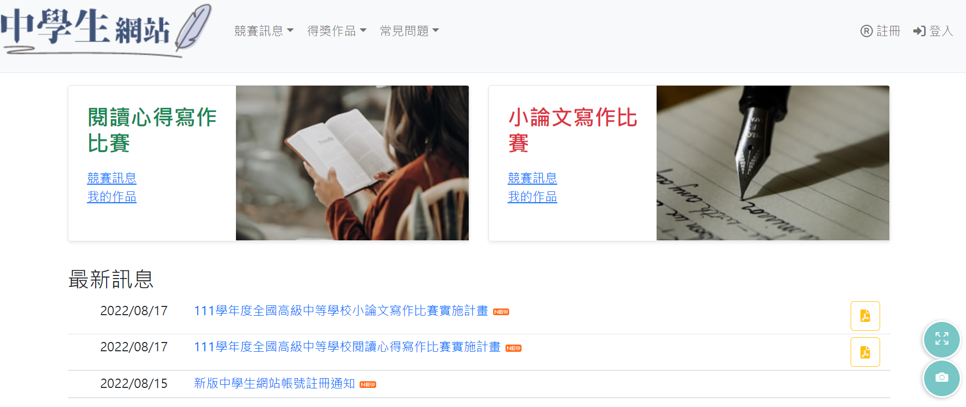

**學校驗證碼：thhs9999**

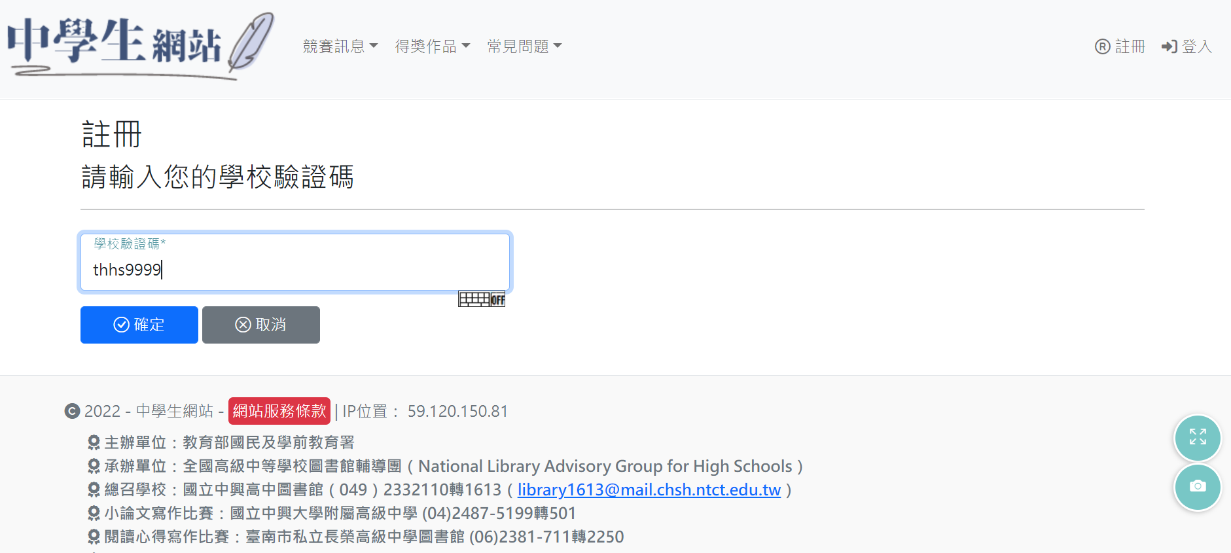

**正確填寫各項欄位，按「確定」。**

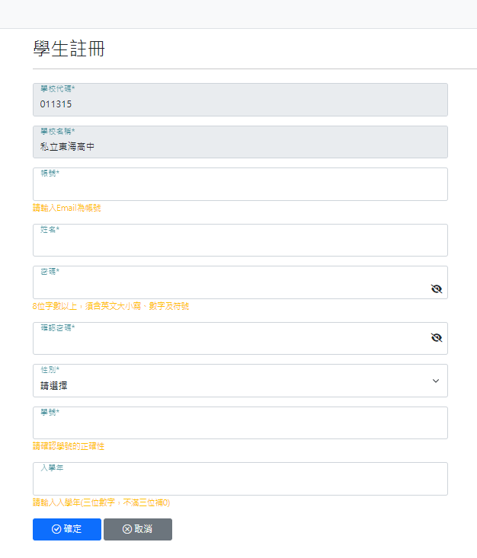

**回到你的Email信箱點選確認網址。**

